บทที่ 4
การประมวลผลภาพ

การประมวลผลภาพ เป็นทฤษฎีการวิเคราะห์ ปรุงแต่ง เก็บและแสดงรูปภาพจากแหล่งต่างๆ เช่น ภาพถ่าย ภาพวาด ภาพเคลื่อนไหว ซึ่งประกอบด้วยขั้นตอนที่สำคัญ 3 ส่วน ได้แก่ ส่วนนำเข้า (Input Step) ส่วนประมวลผล (Processing Step) และส่วนส่งออก (Output Step) โดยมักถูกใช้ในการวิเคราะห์เพื่อหาข้อมูลจากภาพ หรือการตกแต่งภาพ
โครงงานนี้จะนำทฤษฎีการประมวลผลภาพมาใช้เพื่อหาตำแหน่งของมาร์กเกอร์จากเฟรมภาพวิดีโอที่ได้บันทึกไว้ เพื่อนำตำแหน่งเหล่านี้ไปคำนวณหาตำแหน่งจริงต่อไป

4.1 รูปแบบสี (Color Model)
ก่อนที่จะทำการประมวลผลภาพสีนั้น เราจำเป็นที่จะต้องเข้าใจรูปแบบสีที่ใช้บนคอมพิวเตอร์เสียก่อน ซึ่งจะอธิบายรูปแบบที่สำคัญ 2 แบบ ได้แก่

4.1.1 รูปแบบ RGB
เป็นระบบสีพื้นฐานของคอมพิวเตอร์ที่ใช้ในการแสดงผล โดยจุดย่อยของภาพ (Pixel) จะประกอบด้วยค่าสี 3 ค่า คือ แดง (R) เขียว (G) และน้ำเงิน (B) การผสมสีทั้งสามนี้ด้วยค่าต่างๆ กัน จะก่อให้เกิดสีที่แตกต่างกัน โดยคอมพิวเตอร์จะเก็บค่าสีนี้แยกกัน โดยใช้ขนาดข้อมูล 1 ไบต์ต่อ 1 สี ทำให้ค่าของสีนั้นมีได้ 256 ระดับ และผสมได้สีทั้งหมด 16 ล้านสี

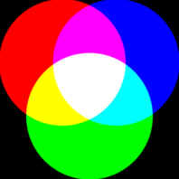

รูปที่ 4.1 รูปแบบสีแบบ RGB
4.1.2 รูปแบบ HSV
เป็นระบบสีที่ประกอบไปด้วยค่า 3 ค่าคือ ค่าสี (Hue) บอกความเป็นสีใดๆ ค่าความอิ่มตัวของสี (Saturation) บอกความสีหรือขาว-ดำ และค่าความสว่าง (Intensity, Value) บอกความขาวหรือดำ รูปแบบสีนี้จะเหมาะกับการประมวลผลภาพที่ต้องแยกแยะสี เพราะสามารถใช้ค่า Hue เพียงค่าเดียว ก็สามารถดูความแตกต่างของสีได้

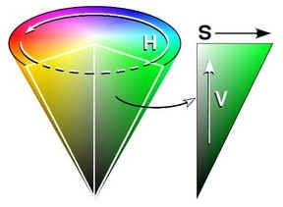

รูปที่ 4.2 รูปแบบสี HSV โดยแสดงในรูปของกรวย

4.2 Image Segmentation
เป็นการประมวลผลภาพเพื่อแยกวัตถุหรือส่วนของภาพที่เราสนใจออกมาจากส่วนอื่นๆ ซึ่งมีหลากหลายวิธีการตามแต่ลักษณะของภาพ และวัตถุที่ต้องการแยกออกมา สำหรับในโครงงานนี้ จะต้องแยกมาร์กเกอร์ซึ่งเป็นสีต่างๆ ออกมาจากพื้นหลังซึ่งประกอบไปด้วยสีขาวส่วนใหญ่ แล้วนำเอาไปหาตำแหน่งบนภาพ ดังนั้นจึงสามารถแบ่งได้เป็น 2 ขั้นตอน ดังนี้

4.2.1 Thresholding
เป็นการเปลี่ยนสีของจุดย่อย (Pixel) ให้เป็นสีขาวหากค่าสีอยู่ในช่วงที่ต้องการ (Threshold Range) หากไม่อยู่ในช่วงก็จะเปลี่ยนเป็นสีดำ การทำ Threshold นี้ จะช่วยให้สามารถแยกสีที่ต้องการออกมาได้ โดยสีเหล่านี้จะอยู่เป็นกลุ่มซึ่งแสดงด้วยจุดสีขาว เรียกว่า Blob สำหรับในโครงงานนี้จะใช้ Threshold ในระบบสี HSV

สำหรับการทำ Threshold มีฟังก์ชันการทำงาน ดังนี้

If (Hmin ≥ PH ≥ Hmax) AND  (Smin ≥ PS ≥ Smax) AND  (Vmin ≥ PV ≥ Vmax) | Then PH, PS, PV = 255  Otherwise PH, PS, PV = 0 | (4.1)

โดย PH, PS, PV = ค่า Hue, Saturation, Intensity ของ Pixel ตามลำดับ
Hmin, Hmax = ค่า Hue ต่ำสุดและสูงสุดในช่วงที่ต้องการ
Smin, Smax = ค่า Saturation ต่ำสุดและสูงสุดในช่วงที่ต้องการ
Vmin, Vmax = ค่าความเข้มแสง (Intensity) ต่ำสุดและสูงสุดในช่วงที่ต้องการ

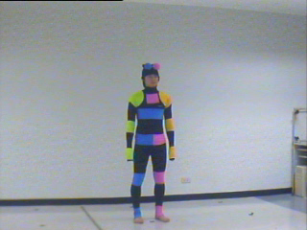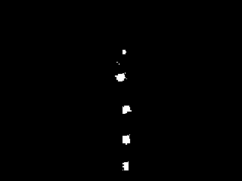
(ก) (ข)

รูปที่ 4.3 (ก) รูปภาพก่อนการทำ Threshold
(ข) รูปภาพหลังการทำ Threshold

ดังนั้นหลังจากการทำ Threshold แล้ว ภาพที่ได้จะเป็น Binary Image คือมีเพียงสีขาวและสีดำ โดยสีขาวจะเป็นจุดที่เราสนใจ ซึ่งต่อไปจะต้องนำไปประมวลผลหาตำแหน่งจุดที่เราสนใจ

4.2.2 Blob Analysis
เป็นการประมวลผลหาตำแหน่งของ Blob (กลุ่มของจุดสีขาว) และข้อมูลอื่นๆ สำหรับประกอบการพิจารณา โดยวิธีการ Floodfill คือจะไล่ทีละจุดสีจนกว่าจะเจอจุดสีขาวแล้วจากนั้นจะวนกระจายไปตามจุดสีขาวจนครบ (เหมือนกับการเทสีในโปรแกรมแต่งภาพ) ในระหว่างที่วนนั้นก็นับจำนวนจุดและหาขอบเขตบนและล่างเพื่อให้สามารถหาจุดกึ่งกลางได้ในภายหลัง ดังรูปที่ 3
แต่เนื่องจากการทำ Threshold นั้น มักจะมีจุดที่เป็นจุดรบกวน เข้ามาด้วย ขึ้นกับช่วงสีที่ระบุว่ามีความเหมาะสมมากน้อยเพียงใด ดังนั้นการ Floodfill หาตำแหน่ง ทำให้ยังไม่สามารถจำแนกจุดที่ต้องการออกมาได้โดยตรง ทำให้ต้องมีข้อมูลอื่นเข้ามาประกอบ เช่น ขนาดของ Blob โดยอาจพิจารณาจุดที่มีขนาดเล็กว่าเป็น Noise และจุดที่มีขนาดใหญ่เป็นจุดที่เราสนใจ ก็จะทำให้สามารถหาตำแหน่งของวัตถุที่เราต้องการออกมา

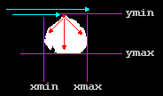

รูปที่ 4.4 แสดงการทำงานของ Blob Analysis โดยใช้วิธี Floodfill

สำหรับฟังก์ชันการทำงานของ Blob Analysis มีขั้นตอนดัง Pseudocode ต่อไปนี้

- ตรวจสอบพิกเซลไปเรื่อยๆ เมื่อเจอพิกเซลสีขาวที่ยังไม่ได้ตรวจสอบมาก่อนให้ไปทำข้อ 2
- แสดงว่าพิกเซลนี้เป็นพิกเซลสีขาวของจุดสี (Blob) ใหม่
- ตรวจสอบพิกเซล
- ตรวจสอบพิกเซลข้างเคียง (Neighbor Pixels) ทั้ง 8 หากพิกเซลใดเป็นพิกเซลสีขาวที่ยังไม่ได้ผ่านมาก่อน ก็ให้วนไปตรวจสอบทุกพิกเซลจนไม่มีพิกเซลสีขาวอีก เป็นอันหมดจุดสีนั้น
- กลับไปทำข้อ 1 จนครบทุกพิกเซลบนภาพ

หลังจากได้ทำ Floodfill จนครบแล้วเราก็จะได้ขอบเขตของ Blob นั้นออกมาด้วย ซึ่งทำให้สามารถหาตำแหน่งกลางได้จากสมการ 4.2 ข้างล่าง

 | 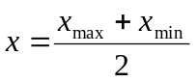 , 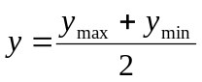 | (4.2)

โดย 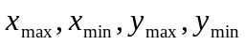 คือ ค่าขอบเขตทั้ง 4 ด้านของ Blob

